## BAB III

## METODOLOGIPENELITIAN

* 1. **TempatdanWaktuPenelitian**

Penelitianiniakandilakasanakandi SDN 050660 Pematang Buluh Kecamatan Secanggang kabupaten langkat. Alasan pemilihanlokasiinikarenapenelitimengajardi sekolah tersebut,sehinggatidakmenggangukegiatanmengajardanmemudahkanpenelitiuntukmencaridatadan informasiyangberkenaan dengan penelitian ini.

Adapun Waktu penelitian ini dilaksanakan mulai bulan Agustus sampaidengan Desember 2024 Tahun Pelajaran 2024/2025. Langkah-langkahnya adalahsebagaiberikut:

1. Persiapan, pada tahap ini peneliti melakukan kegiatan mengidentifikasimasalahditempatyangakandigunakan sebagailokasipenelitian.
2. Pelaksanaan,padatahapinikegiatandimulaidenganmengadakanpengamatanlangsung*(observasi)*kemudiandilanjutkandenganpengumpulandatadanberbagaiinformasiyangberkaitandenganpenelitian.
3. Pelaporan, pada tahap ini peneliti melakukan kegiatan mengolah data,menganalisa,dan menginterpretasikanhasilyangdiperoleh.

## MetodePenelitiandanRancangan SiklusPenelitian

1. MetodePenelitian

MenurutSuharsimiArikunto,“Metodepenelitianadalahcarayangdigunakan oleh peneliti dalam mengumpulkan data penelitiannya.”. Metodeyangdigunakanpenelitiyaitumetodekualitatif.Sedangkanuntukpenggambaranhasildaripenelitianini,penelitimenggunakanmetodedeskriptif, yaitu metode yang bertujuan menggambarkan sifat sesuatu yangsedangberlangsungpadasaat penelitian dilakukan. RancanganSiklusPenelitian.

Rancangan penelitian tindakan kelas yang digunakan mengacu padamodel Kemmis dan Mc Taggart. Sistem model penelitian tindakan kelastersebut berbentuk siklus (cycle) dan pelaksanaan siklus ini tidak hanyaberlangsung dalam satu kali tindakan tetapi berlangsung hingga pada sikluskeduadenganindikasitercapainyatujuanpembelajaranyangdiinginkan. Untuklebih lanjutpolatindakandapatdigambarkansebagai berikut:

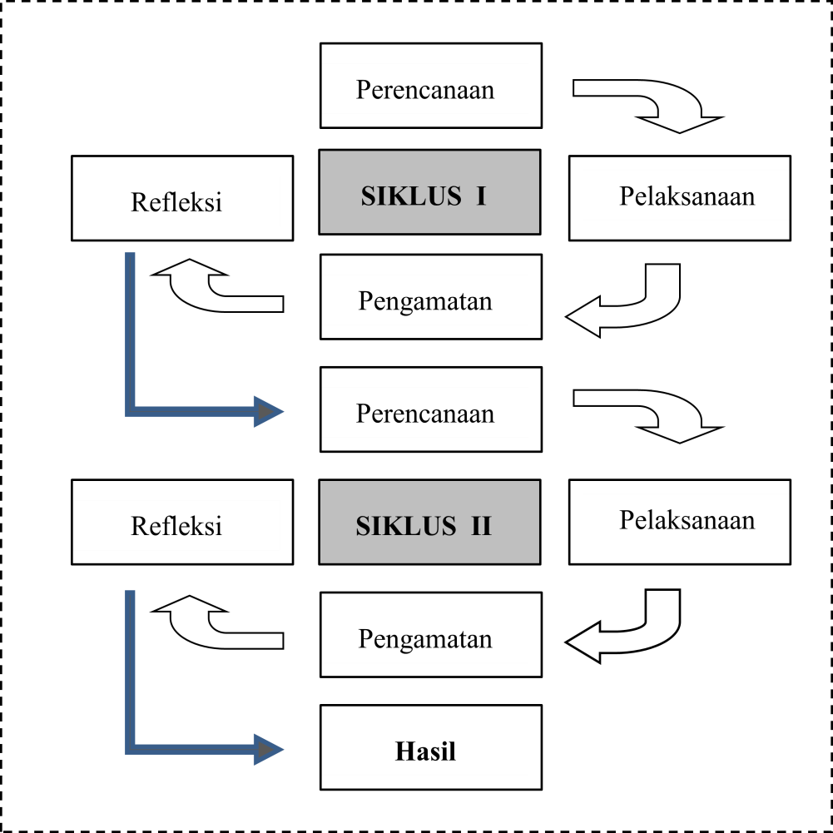**Gambar 3.1**

**RancanganSiklusPenelitian**

Secara utuh, tindakan yang diterapkan dalam penelitian tindakan kelassepertidigambarkan dalambagan, melaluitahapan sebagaiberikut:

* + Tahap 1:Menyusunrancangantindakandandikenaldenganperencanaan, yang menjelaskan tentang apa, mengapa, kapan, di mana,olehsiapa, dan bagaimanatindakan tersebutdilakukan.
  + Tahap 2 : Pelaksanaan tindakan, yaitu implementasi atau penerapanisirancangandidalamkancah,yaitumengenakantindakan dikelas.
  + Tahap 3:Pengamatan,yaitupelaksanaan pengamatan olehpengamat.
  + Tahap 4:Refleksiataupantulan,yaitukegiatanuntukmengemukakankembali apayangsudah terjadi.

Sesuai dengan karakteristik penelitian tindakan kelas, maka kegiatan diawalidenganmengadakanobservasimengumpulkandatayangakandigunakanpadapenelitian tersebut. Penelitian tindakan kelas ini dilakukan dalam beberapa siklus. Dimanasetiapsiklusnyamenggunakanmediagambar.Mediagambardalampenelitian ini dimaksudkan untuk meningkatkan hasil belajar kognitif siswapadamateri geometri pada siswa kelas I SDN 056006 Pematang Buluh.

Berdasarkananalisistersebut,makadapatditentukanapakahsiklusselanjutnya perlu dilanjutkan atau tidak. Sedangkan penelitian akan diakhiriataudihentikan dengan indikatorkeberhasilan sebagai berikut:

1. Penggunaan media gambar untuk meningkatkanhasilbelajar matematika siswamencapai kategoribaik.
2. AktifitasGurudansiswakelas I SDN 056006 Pematang Buluh terhadap pembelajaran matematika mencapai75%.
3. HasilbelajarkognitifsiswasudahmencapaiKriteriaKetuntasanMinimal (KKM) hingga 100% dan nilai rata-rata hasil belajar siswamencapai≥60.

## SubjekPenelitian

Subyekpenelitiantindakankelasiniadalahsiswakelas I SDN 056006 Pematang Buluh Kecamatan Secanggang kabupaten Langkat, yang berjumlah 32 siswa,terdiridari 16 siswalaki-laki dan 16 siswaperempuan.

## PerandanPosisiPenelitidalamPenelitian

Dalam penelitian ini, peneliti bertindak sebagai perancang dan pelaksanakegiatan.Penelitimembuatperencanaankegiatan,melaksanakankegiatan,mengumpulkan dan menganalisis data sebagai bahan penelitian dalam skripsiini. Adapun posisi peneliti dalam penelitian ini adalah sebagai posisi utama.Penelitimelakukanlangsung apayang akanditingkatkan dikelastersebut,sehinggaberdasarkanitulahpenelitimembuatlaporandariapayangdilaksanakandalam pengamatanyangdibantu olehKepalaMadrasah.

## TahapanIntervensiTindakan

* Tahapan intervensi tindakan ini dimulai dari mengidentifikasi masalah,perencanaan, pelaksanaan kegiatan atau pengamatandanevaluasi. Pada tahappertama peneliti mengidentifikasi masalah-masalah dalam proses pembelajaran(memfokuskanmasalah)kemudianmelakukananalisisdanmerumuskanmasalahyanglayak untuk penelitian tindakan.
* Tahap kedua disusun rencana berupa skenario tindakan atau aksi untukmelakukan perbaikan, peningkatan atau perubahan ke arah yang lebih baik dariproses pembelajaran yang dilakukan untuk mencapai hasil yang optimal ataumemuaskan.
* Tahap ketiga melakukan implementasi rencana atau skenario tindakan.Peneliti bersama pengamat melaksanakan kegiatan penelitian. Catatan semuakajadian dan perubahan yang terjadi perlu dilakukan dengan berbagai alat dancarayangsesuai dengansituasi dankondisi kelas.
* Tahap keempat, berdasarkan hasil pengamatan dilakukan tes yang dapatdigunakan sebagai bahan acuan untuk mengadakan refleksi apakah tujuan yangdirumuskantelahtercapai.Jikabelummemuaskan,makadilakukanrevisidan perencanaanulanguntukmemperbaikitindakanpadasiklusselanjutnya.

Rancangantindakan setiap siklusdapat diuraikan sebagai berikut:

## Perencanaan

Sebelum melakukan penelitian pada tahap ini peneliti mengumpulkandata-data sebagai pedukung untuk membuat rumusan masalah dan tujuanpenelitian seperti; kesulitan siswa dalam belajar matematika, KKM yangtelah ditetapkan oleh sekolah dan nilai hasil belajar matematika. Selain itutahapinijugamembuatrencanapelaksanaanpembelajaran(RPP)danmempersiapkanlembar pengamatankegiatangurudan siswa.

## PelaksanaanTindakan

Padatahappelaksanaantindakanmeliputi:(a)Gurumenyampaikanmateri simetri lipat bangun datar dengan menggunakan media gambar, (b)Siswa memperhatikan penjelasan guru tentang penggunaan media gambaruntukmenentukanjumlahsimetrilipatpadabangundatar,(c)Siswamenyelesaikan lembar kerja siswa untuk menentukan simetri lipat bangundatarmenggunakanmediagambardalamdiskusikelompokkecilsetiapkelompokterdiridari4siswa.(d)Diskusikelassetiapkelompokmempresentasikanhasil kerja kelompoknya, siswa dengan bimbingan gurumenyimpulkanmateripembelajaran,gurumemberikanpenguatanmateri.

## Pengamatan

Pada tahap pengamatan ini dilakukanoleh observer/pengamat dengancara mengamati perubahan tingkah laku,proses,dan hasiltindakanyangterfokuspadaperilakudanaktivitasbelajarsiswa,interaksiantargurudansiswasertamediayangdigunakandenganmenggunakanlembarpengamatanatau observasi.

## Refleksi(analisisdaninterpretasi)

Padatahapinipenelitibersamapengamatmelihatsertamempertimbangkanhasildandampakdaritindakanyangtelahdilakukan.

## ProsedurPenelitian SiklusI

* 1. RencanaTindakanatau Tahap Rancangan
     1. PenyusunanRPP(RencanaPelaksanaanPembelajaran)untukkegiatanbelajarmengajaryangdilakukanolehpenelitipadapelajaranmatematikaberdasarkanmateripelajaranyangakandisampaikan.
     2. Kegiatanselanjutnyaterdiridarikegiatanmerumuskantujuanpembelajaran,menyusunlangkah-langkahpembelajaran,merencanakan media yang sesuai dengan pokok bahasan yang akandiajarkan.
     3. Mempersiapkan lembar pengamatan guru dan siswa sebagai acuanuntuk mengumpulkan data tentang keaktifan guru dan siswa padakegiatanbelajar mengajar.
     4. Memberikantesdiakhirpelajaranyangdimaksudkanuntukmengetahuiperkembangan hasil belajar siswa.
  2. PelaksanaanTindakan
     1. Saat pelaksanaan tindakan, peneliti bertindak sebagai guru dibantuoleh pengamat yang memantau jalannya proses pembelajaran yanghasilnyaberupa rekamandata kegiatan pembelajaran.
     2. Penelitimelaksanakanpembelajarandenganmenggunakanmediagambaryangsesuaidenganmateriyangakandisampaikan,kemudianmemberikantugasdiakhirkegiatanbelajaruntukmengetahuihasilbelajar siswadalammenerimamateripelajaran.
  3. PengumpulanData

1. Pada waktu guru mengajar, peneliti dibantu oleh pengamat untukmelakukanpengumpulandatadengancaramencatatkejadian-kejadianselamakegiatanpembelajaranberlangsunguntukmengetahuikeaktifanguru dan siswa.
2. Untuk mengetahui perkembangan hasil belajar siswa, diadakan tesyangdiberikan setiapakhir siklus.
   1. Refleksi

Berdasarkan data yang diperoleh pada proses pembelajaran berupanilaihasil belajar siswa maupun pengamatanproses pembelajaran di kelas,maka data tersebut diolah dan dianalisis. Hasil analisis tersebut kemudiandimanfaatkan sebagai salah satu masukan untuk melakukan refleksi dandigunakansebagaibahanuntuk menyusuntindakanselanjutnya.

## HasilIntervensiTindakanyang Diharapkan

Adanyaintervensitindakandalammeningkatkanhasilbelajarsiswadengan media gambar disesuaikan dengan materi simetri lipat bangun dataryang akan diajarkan. Dalam hal ini media gambar yang digunakan diharapkandapat menyajikan materi simetri lipat bangun datar secara nyata. Sehinggadenganmediainidapatmeningkatkanhasilbelajarsiswa.Hasilyangdiharapkandari tahapan intervensi tindakan kelas meliputi:

1. HasilBelajarSiswa

Dari intervensi tindakan kelas diperoleh data dari hasil belajar siswatentangsimetrilipatbangundatardenganmenggunakanmediagambar.Keberhasilanpencapaiantindakanintervensikelasapabilanilairata-ratahasilbelajarsiswamencapai≥60dansiswayangmencapaiKriteriaKetuntasanMinimal(KKM)sampai 100%.

1. MediaGambar.

Berdasarkanhasilpenelitianyangmenyangkutprosespembelajarandengan menggunakan media gambar diharapkan keterlibatan siswa dalamprosespembelajarandenganaktifdanantusias.Tingkatkeberhasilanpenggunaanmediagambartercapaiapabilaaktivitasgurudalammempersiapkandanmelaksanakankegiatanpembelajaran,sertakeikutsertaansiswadalamproses pembelajaranmencapai skor≥75%.

## DatadanSumberData

1. Data

MenurutSuharsimiArikuntodalambuku*ProsedurPenelitian*,“Dataadalah hasil pencatatan peneliti, baik yang berupa fakta ataupun angka.”3Datahasil penelitian meliputi:

* 1. DataKuantitatif

Datakuantitatifdiwujudkandenganhasilbelajarsiswaberupanilaiyangdiperolehdaripembelajaranmatematikayangtelah dilaksanakan.

* 1. DataKualitatif

Datakualitatifdiperolehdarihasilobservasidenganmenggunakanlembarpengamatankegiatangurudansiswapadasaatpembelajaranmatematikadengan menggunakanmediagambar.

## SumberData

MenurutSuharsimiArikuntodalambuku*ProsedurPenelitian*,“Sumberdata adalah subjek darimanadatadapat diperoleh.”Datapenelitianyangdiperolehbersumberdari:

1. Siswa

Sumber data siswa diperoleh dari hasil observasi yang secara sistematikselamapelaksanaan sikluspertamasampaisikluskeduadanhasil tes.

1. Guru

Sumberdataguruberasaldarilembarpengamatankinerjagurudenganmenggunakanmediagambar.

1. Datadokumen

SumberdatadokumenberupadataawalnilaiyaituhasiltessemesterIdanketetapan KriteriaKetuntasan Minimal (KKM)matematika.

## InstrumenPengumpulanData

Instrumenpengumpulan datayangdigunakandalampenelitianiniadalah:

## LembarInstrumenTes

Lembar ini digunakan untuk mengetahui hasil belajar siswa setelahprosespembelajaransimetrilipatbangundatardenganmenggunakanmediagambar.

## LembarPengamatan KegiatanGurudanSiswa

Lembar ini digunakan untuk mengamati kegiatan gurudan siswa dalamprosespembelajaransimetrilipatdatardenganmenggunakanmediagambar.

## TeknikPengumpulanData

Teknikpengumpulandatayangdilakukanpadapenelitianiniadalahmetodedokumentasi, metodeobservasi dan metodetes.

1. MetodeDokumentasi

Moloeng mengatakan dalam bukunya Metodologi Penelitian Kualitatif:Dokumen resmi terbagi atas dokumen internal dan dokumen eksternal.Dokumen internal berupa memo, pengumuman, instruksi, aturan suatulembaga masyarakat yang digunakan dalam kalangan sendiri. Termasukdi dalamnya risalah atau laporan rapat, keputusan pimpinan kantor dansemacamnya. Dokumen eksternal berisi bahan-bahan informasi yangdihasilkanolehsuatulembagasosial,misalnyamajalah,bulletin,pernyataandan beritayangdisiarkan kepadamedia massa.

Metodedokumentasidalampenelitianinidigunakanuntukmendapatkan data-data yang diperlukan sebagai data awal penelitian yangberupajumlahsiswa,daftarnama,daftarnilai,jadwalpelajaran,danKriteriaKetuntasan Minimal (KKM)matematika.

1. MetodeObservasi

Menurut M. Ngalim Purwanto” Observasi ialah metode atau cara-caramenganalisisdanmengadakanpencatatansecarasistematismengenaitingkah laku dengan melihat atau mengamati individuatau kelompok secaralangsung”. Observasidalampenelitianinidigunakanuntukmenggambarkankegiatansiswadankemampuan/kinerjagurupadaprosespembelajaranmatematikasimetrilipatbangundatardengan menggunakan media gambar.

1. MetodeTes

Menurut Suharsimi Arikunto, “Tes adalah serentetan pertanyaan ataulatihansertaalatlainyangdigunakanuntukmengukurketerampilan,pengetahuan intelegensi, kemampuan atau bakat yang dimiliki oleh individuatau kelompok.”7Tes dalam penelitian ini digunakan untuk mengukur hasilbelajarkognitifsiswasetelahpembelajaransimetrilipatbangundatardenganmenggunakan media gambar. Sebagaipenunjangpengumpulandatadiperlukanperangkatpembelajaransebagai berikut :

* 1. RencanaPelaksanaanPembelajaran (RPP).
  2. LembarKerjaSiswa.dan,
  3. InstrumenTesAkhirSiklus

# TeknikAnalisisData

Data yang telah dikumpulkan melalui tes digunakan untuk mengukurpeningkatanhasilbelajarsiswa.Dataobservasidipergunakanuntukmengetahui peningkatan hasil belajar siswa terhadap materi pelajaran yangdiajarkandansebagaiinformasidalammengambilpertimbangandalamusaha-usahaperbaikan terhadapkelemahan-kelemahanyangada.

Analisisdatadalampenelitianinidilakukandalambeberapatahap,yaitu:

1. ReduksiData

Prosesreduksidatadilakukandenganmenyeleksi,menyederhanakandanmentransformasikandatayangtelahdisajikandalam bentuk transkip catatan lapangan. Kegiatan reduksi data bertujuanuntukmelihatkesalahansiswadalammenyelesaikansoal-soalenergypanasdanbunyidantindakanapayangdilakukanuntukperbaikankesalahantersebut.

1. PenyajianData

Datakesalahanjawabansiswayangtelahdireduksikemudiandisajikan dalam bentuk penyajian dan kesalahan jawaban, hasil belajaryangdiperolehsiswadanlembarobservasihasilkegiatanbelajarmengajar. Penyajian data merupakan sekumpulan informasi tersusun yangmemberikemungkinanadanyapenarikankesimpulandanpengambilantindakan.Untukmenentukantingkatpenguasaansiswadalammenyelesaikantesdengankriteriapenentuantingkatpenguasaansiswa terhadapmateriyangdiajarkandiikutidari (NgalimPurwanto ; 2009)sebagaiberikut:

|  |  |
| --- | --- |
| **TINGKATKETUNTASAN**  **BELAJAR** | **KATEGORI** |
| 90-100% | SangatBaik |
| 80-89% | Tinggi |
| 65-79% | Cukup |
| 55-64% | Rendah |
| <55% | SangatRendah |

Untukmenentukanketuntasanberlajarsiswasecaraindividualdapat dihitungdengan menggunakan persamaan sebagai berikut:

KB=100%

Dimana:

KB =Ketuntasan Belajar

T = Jumlah skor yang diperoleh siswa

Tt =Jumlah Skor total

Dengankriteria:

0% <KB<65% : Siswa belum tuntas dalam belajar65%≤KB≤ 100% : Siswatelah tuntas dalam belajar

Untuk mengetahui suatukelas dikatakan tuntas belajar jika kelastersebutminimal85%siswayengtelahtuntasbelajar.SebagaimanadikemukakanUzerUsman,“(1)Dayaserapperseorangan:seorangsiswa disebut telah tuntas belajar bila ia mencapai skor 65% atau nilai 6,5. (2)Daya serap klasikal: suatu kelas disebut telah tuntas belajar bila di kelastersebuttelah mendapat85%yangtelah mencapaidayaserap65%.Untukmengetahuipresentasesiswayangsudahtuntasdalambelajarsecaraklasikal digunakan rumus sebagai berikut:

PK=

PKK=PresentaseKetuntasanKlasikal

* + 1. SecaraindividuseorangsiswadikatakantuntasbelajarnyajikaDS≥65%
    2. Suatukelasdikatakantuntasbelajarnya apabilaPKK≥85%

Padapenelitianinitargetyangingindicapaiadalahpersentaseketuntasan klasikal mencapai 85%. Jika target ini tercapai, maka penelitiandinyatakan sudah berhasil dan tidak perlu dilanjutkan kembali ke siklusberikutnya.Sebaliknyajikatargetinibelumtercapai,makapenelitiandilanjutkankesiklus berikutnya.

* + 1. Menarikkesimpulan/verifikasi

Dalam kegiatan ini ditarik beberapa kesimpulan berdasarkan hasilpenelitianyangtelahdilakukan.KesimpulanyangdiambilmerupakandasarbagipelaksanaansiklusberikutnyadanperlutidaknyasiklusIdianjurkanataspermasalahanyangdiduga.

## TeknikPemeriksaanKeterpercayaan

Teknik pemeriksaan keterpercayaan yang digunakan untuk mengetahuibagaimana hasil belajar siswa, kegiatan guru dan kegiatan siswa selama prosespembelajaranberlangsungadalah sebagai berikut:

1. Nilai rata-rata hasil belajar, hasil pengamatan kegiatan guru dan kegiatansiswadengan menggunakanrumus:

|  |  |
| --- | --- |
| MX= | ∑X |
| N |

Keterangan:

Mx :Meanyangdicari

∑X :Jumlahdariskor-skor(nilai-nilai) yangada

N :*NumberofCase* (Banyaknyaskor-skoritusendiri).

1. Nilai deskriptifpresentase(%)siswayangtuntas, hasilpengamatankegiatangurudan kegiatan siswadengan menggunakan rumus:9

|  |  |  |
| --- | --- | --- |
| NP= | R | x100% |
| SM |

Keterangan:

NP : Nilai dalam persen (%)

R :Skoryangdicapai

SM :SkorMaksimal/Ideal

## AnalisisDatadanInterpretasiData

Data yang diperoleh dari setiap instrumen akan dikumpulkan kemudiandianalisisselanjutnyamelakukanrefleksiyangdisertaiperbaikantindakan.Langkah-langkah tersebut dijadikan pedoman pengolahan dan dibuat laporansejak dimulainya penelitian. Kegiatan ini meliputi kegiatan pemilihan hal-halpokokyang sesuaidenganfokus penelitian,sehingga diperolehdata untukmemberikan informasi dalam pengolahan data selanjutnya. Terhadap seluruhdata yang telah diperoleh akan direfleksikan dan dievaluasi untuk merancangtindakanperbaikan padasiklus berikutnya.